БЛАНК ЗАПРОСА СТОИМОСТИ СИТ Номер заказа

(Заполняется Заказчиком)
Наименование организации: ____________________________________ Дата _______________
Ответственное лицо: _____________________________ Тел._________________

Марка, модель грохота:

L/l (мм) * | B (мм) | Ячея D (мм) | Толщина  сита общая/рабочая  (мм) | Твердость по Шору | Кол-во  (шт)
D
D

R

R

D
R

B
Подача
материала
Нарисуйте свою форму ячеи, если наши формы не подходят
L
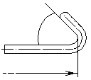
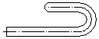

Схематично укажите подситник и полки деки, их ширину и межцентровые расстояния
H
Подпись:

___________
12 мм
20 мм

